电容测高仪型号 capancdt 6112，

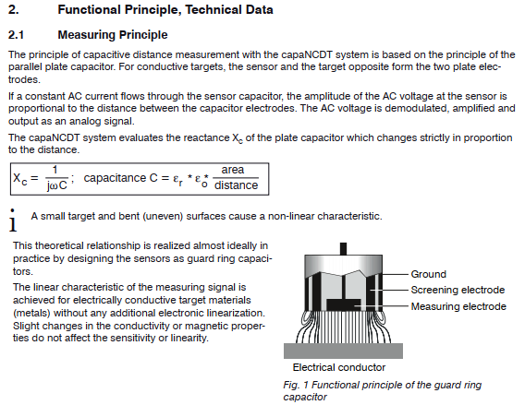

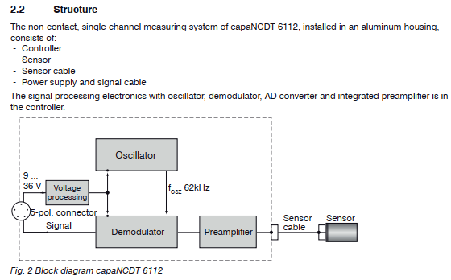

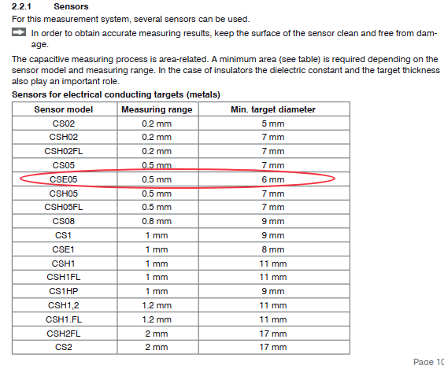

测量非常微小距离的变化

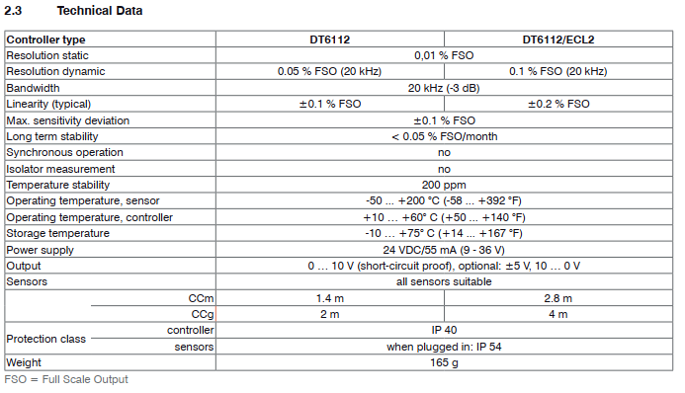

因为输出是模拟量，所以接了一个AD模块，型号是KHKJ-E-8AI

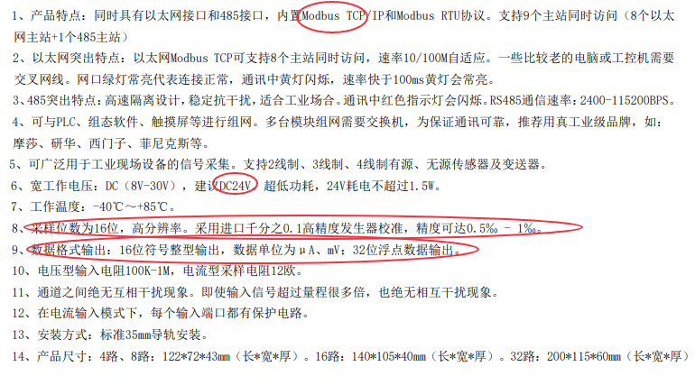

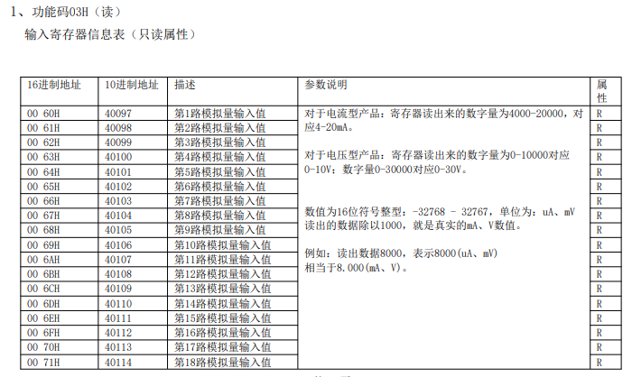

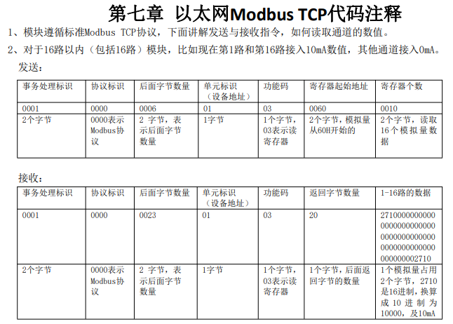

发送时，我们只需要配置寄存器起始地址和寄存器个数就好，对应读哪些通道。

接受时，我们只需要提供一个空的buffer就好，读到之后buffer里面就有值了。去解析最末尾的数据段就行。